МИНИСТЕРСТВО ОБРАЗОВАНИЯ РЕСПУБЛИКИ БЕЛАРУСЬ

Учреждения образования «БЕЛОРУССКИЙ ГОСУДАРСТВЕННЫЙ

ТЕХНОЛОГИЧЕСКИЙ УНИВЕРСИТЕТ»

Факультет Информационных Технологий

Кафедра Программной инженерии

Специальность 1-40 05 01 Информационные системы и технологии

Направление специальности 1-40 05 01 03 «Информационные системы и технологии (издательско-полиграфический комплекс)»

**ПОЯСНИТЕЛЬНАЯ ЗАПИСКА**

**КУРСОВОГО ПРОЕКТА:**

по дисциплине «Объектно-ориентированные технологии программирования и стандарты проектирования»

Тема Программное средство «Менеджер задач»

Исполнитель

Студентка 3 курса группы 1 Шишова Т.С.

(Ф. И. О.)

Руководитель работы ассистент Панченко О. Л.

(учен. степень, звание, должность, подпись, Ф.И.О.)

Курсовой проект защищен с оценкой

Председатель Смелов В.В.

(подпись)

# **Введение**

В наше быстро меняющееся и ритмичное время, важность эффективного управления задачами и временем становится все более актуальной. Быть продуктивным означает не просто делать много дел, но и делать их вовремя и с учетом их приоритетности. Для этого требуется системный подход, который помогает организовать задачи, установить приоритеты и распределить время максимально эффективно.

Современные технологии и инструменты предоставляют нам возможность значительно улучшить управление нашими задачами и временем. Электронные менеджеры задач стали незаменимыми помощниками в повседневной жизни, облегчая нам процесс организации и планирования. По этим причинам была выбрана тема курсового проекта «Менеджер задач».

Для успешной реализации курсового проекта необходимо:

* провести анализ и обзор аналогичных решений;
* определить функциональные требования;
* продумать архитектуру проекта;
* разработать базу данных;
* реализовать программное средство;
* протестировать программное средство на наличие ошибок;
* написать руководство пользователя.

# **Анализ прототипов и формирование требований к проектируемому программному средству.**

Постановка задачи и обзор аналогов являются важными элементами любой работы. Это позволяет: четко определить цели, избежать дублирования проектов и их ошибок, а также улучшить качество решения и проекта.

## **1.1 Анализ прототипов**

**Trello** — очень известная и популярная в среде иностранных так и русских компаний. Данная программа имеет яркий и настраиваемый интерфейс и включает в себя весь необходимый функционал. [1]

Плюсы:

* понятный, красивый и настраиваемый под себя интерфейс;
* есть возможность устанавливать дату и время дедлайна;
* поддержка и синхронизация с мобильной версией приложения;
* возможность назначать пользователям задачи;
* есть календарь и канбан доска;
* возможность прикреплять к задачам документы и файлы.

Минусы:

* нету возможности отлеживать время, затраченное на задачу;
* нету статистики;
* некоторый функционал присутствует только в платной версии.

Ниже на рисунке 1.1 представлен пример использования Trello для отображения задач фургончика с тако.

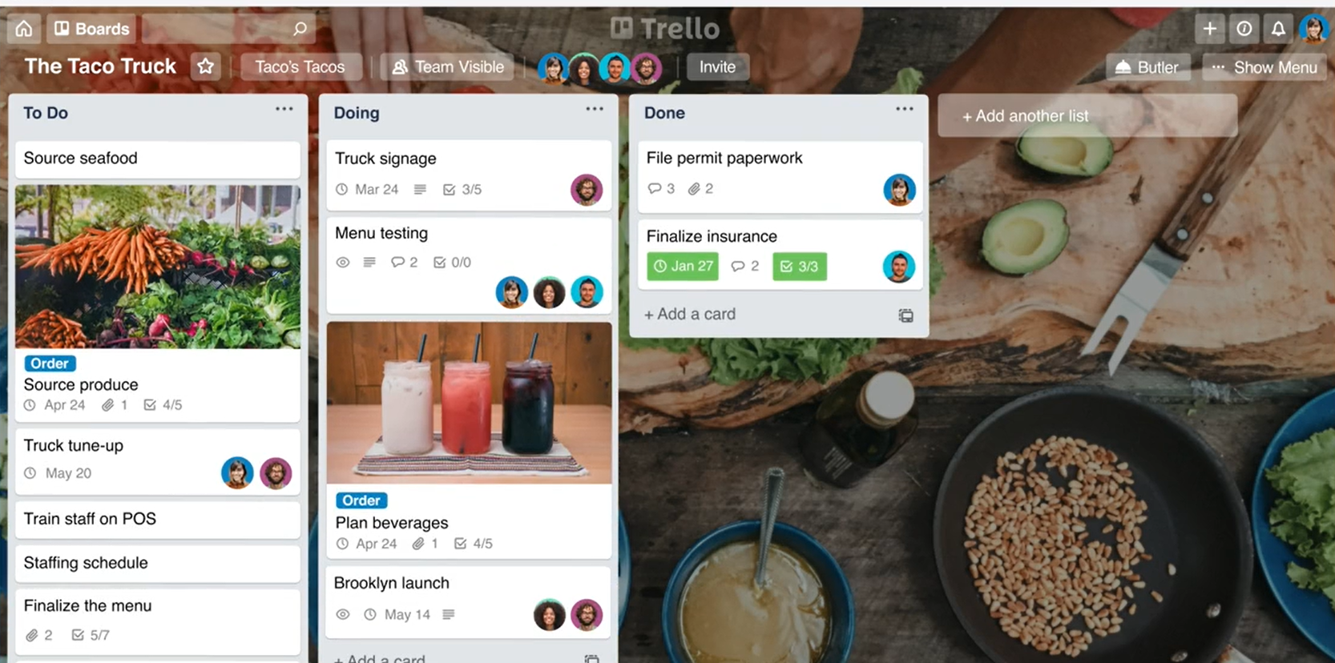

Рисунок 1.1 — Интерфейс приложения «Trello»

**WEEEK** – одна из популярных и качественно сделанных программ, созданная российскими разработчиками. Имеет огромное количество бесплатного функционала. Часто используется в небольших компаниях для отслеживания выполнения задач.[2]

Плюсы:

* возможность устанавливать сроки для задач и следить за их дедлайнами;
* наличие календаря и канбан-доски;
* наличие таймеров для фокуса;
* присутствует таймер для медитации;
* наличие большого количества тем и оформления;
* используется голосовой ввод для создания задач;
* возможность вести коллективную работу над разными проектами;
* распределять задачи по срокам и важности;
* декомпозировать задачи на подзадачи;
* настраивать фильтры для контроля сроков;
* разрабатывать и внедрять собственную базу знаний;
* устанавливать повторяемость для регулярных задач.

Минусы:

* в бесплатной версии можно создавать до 7 задач и 10 папок;
* в бесплатной версии описание в тексте не должно превышать 100 предложений;
* приложение является дорогим.

Данное приложение является одним из популярных для работы в командах. Интерфейс данного приложение представлен на рисунке 1.2.

|  |
| --- |
|  |

Рисунок 1.2 — Интерфейс приложения «WEEEK»

**TickTick** позволяет создавать множество списков задач. Это базовая функция, которая доступна во всех подобных приложениях. TickTick синхронизирует задачи с веб-версией, приложениями для Android, iOS, расширениями для Chrome и Firefox.[3]

Плюсы:

* в бесплатной версии есть весь необходимый функционал (оформление задач или списков/ приоритетов/дедлайнов);
* осуществление интеграции с календарем;
* возможность ставить флажки с приоритетами;
* присутствуют различные параметры сортировки (по порядку, дате, имени, приоритету);
* добавление заметок или комментариев к задачам;
* быстрый поиск задач;
* есть возможность просматривать статистику и выполненные задачи;
* для мобильной версии присутствуют виджеты;
* есть трекер привычек с большим количеством оформления.

Минусы:

* + отсутствие вложенности проектов;
  + календарь работает только в премиум версии;
  + возможность отслеживать изменения задач присутствует только в премиум версии;
  + нету кан-бан доски.

Изображение интерфейса TickTick представлено на рисунке 1.3.

|  |
| --- |
|  |

Рисунок 1.3 — Интерфейс приложения «TickTick»

Рассмотрев данные аналоги, можно заметить, что приложения имеют разнообразный интерфейс, но функционал по большей части у них у всех одинаковый. Благодаря ним, можно определить необходимые функциональные требования к программе, а также необходимый функционал для пользователей.

## **1.2 Функциональные требования**

На основе анализа аналогичных решений был составлен список функций, которые должна выполнять разрабатываемая программа:

Функции администратора сервиса:

* поддерживать работу c базой данных;
* разработать необходимый функционал;
* разработать процесс отправки уведомлений пользователю о приближающихся сроках к выполнению задач.

Функции клиента:

* регистрация и авторизация пользователя;
* редактирование профиля пользователя;
* добавление;
* редактирование и добавление информации о задаче;
* удаление задач;
* распределение задач по приоритету;
* группировка задач;
* добавление к задачам подзадач;
* поиск задач;
* использование таймера;
* отображение задач на календаре;
* отображение задач на канбан доске и отслеживание их статуса («Надо сделать», «В процессе», «Сделано»);
* составление отчёта о выполненных задачах в виде графика.

## **1.3 Вывод по разделу**

После оценки всех приложений можно заметить, что многие программы имеют схожий интерфейс и концепцию, но каждое приложение реализовало его по-своему. Проанализировав аналоги приложений с тематикой «Менеджер задач» были выделены основные задачи проекта: разработка приложения, позволяющего пользователю осуществлять весь базовый функционал менеджеров задач (добавление и удаление задач, редактирование, приоритезация и т.д.). К задачам должна быть возможность ставить крайний срок выполнения. А подзадачи должны давать возможность пользователю добавлять файлы и фотографии. Приложение также будет показывать статистику выполнения задач за определенный промежуток времени. Интерфейс должен быть удобным, понятным и легко настраиваемым для пользователя.

# **2. Проектирование архитектуры проекта**

Проектирование архитектуры является неотъемлемой частью разработки любого проекта. В данном разделе будут описаны средства, с помощью которых будет осуществляться разработка, определена структура БД, определены окна, из которых будет состоять приложение и разработана диаграмма взаимодействия пользователей – User Case.

## **2.1. Проектирование схемы БД**

Для эффективного хранения и управления данными приложения была разработана логическая схема базы данных. Она определяет структуру данных, их связи и основные таблицы. Ниже представлено краткое описание таблиц базы данных:

Таблица «USER» — хранит информацию о пользователях. Состоит из следующих столбцов:

* ID_User: уникальный идентификатор пользователя.
* Login: логин пользователя.
* Password: пароль пользователя.
* User_Name: имя пользователя.
* User_Surname: фамилия пользователя.
* Email: электронная почта пользователя (необязательное поле).
* Phone: номер телефона пользователя (необязательное поле).
* Contact: контактная информация пользователя (необязательное поле).
* Description: описание о себе для пользователя (необязательное поле).

Таблица «TASK» — отвечает за хранение информации о задачах. Состоит из следующих столбцов:

* ID_Task: Уникальный идентификатор задачи.
* Task_UserID: Идентификатор пользователя, связанного с задачей.
* Task_Name: Текст задачи.
* CreationDateTime: Дата и время создания задачи.
* Deadline: Дата, к которой надо сделать задачу.
* Priority: Приоритет задачи.
* IsWork: Флаг, указывающий, является ли задача активной (булево значение).
* isCheck: Флаг, указывающий, была ли задача отмечена как выполненная (булево значение).
* CheckTime: Время, когда задача была отмечена как выполненная.
* Task_ID_Group: К какой группе принадлежит задача (необязательное поле) была отмечена как выполненная.

Таблица «GROUP» — содержит группы задач. Состоит из следующих столбцов:

* ID_Group: Уникальный идентификатор группы.
* Group_Name: название группы.

Таблица «SUBTASKS» — содержит информацию о подзадачах, связанных с задачами. Состоит из следующих столбцов:

* ID_Subtask: Уникальный идентификатор подзадачи.
* TaskID: Идентификатор задачи, к которой принадлежит данная подзадача.
* Subtask_Name: Текст подзадачи.
* isCheck: Флаг, указывающий, была ли подзадача отмечена как выполненная (булево значение).

Таблица «TASK_ATTACHMENTS» — используется для хранения вложений, таких как изображения и файлы, связанных с пользователями, задачами и подзадачами.

* ID_Task_Attachments: Уникальный идентификатор вложения задачи.
* TA_UserID: Идентификатор пользователя, связанного с вложением.
* TA_TaskID: Идентификатор задачи, связанной с вложением.
* TA_SubtaskID: Идентификатор подзадачи, связанной с вложением.
* ImagePath: Путь к изображению (необязательное поле).
* Image: Бинарные данные изображения (необязательное поле).
* FilePath: Путь к файлу (необязательное поле).
* File: Бинарные данные файла (необязательное поле).

На основе этих таблиц и их столбцов была разработана логическая схема БД (Рисунок 2.1).

|  |
| --- |
|  |

Рисунок 2.1 — Логическая схема БД

## **2.2 Описание средств разработки**

Для разработки приложения «Менеджер задач» используются:

* среда разработки Microsoft Visual Studio 2022;
* программная платформа .NET;
* язык программирования C#;
* технология WPF;
* SQL Server Manager 2014;

Для разработки приложения был выбран интерфейс прикладного программирования (API) Windows Presentation Foundation (WPF). WPF — это современная система для создания клиентских приложений под операционную систему Windows, которая обладает продвинутыми возможностями взаимодействия с пользователем и интегрирована в платформу .NET. Основой технологии WPF является инфраструктура, построенная на основе DirectX, что делает ее более мощной и гибкой по сравнению с более ранними технологиями, такими как Windows Forms.

Так как разработка будет выполняться на ЯП C#, то для взаимодействия с базой данных требуется промежуточное программное средство. В данном случае в качестве такого средства была выбрана технология Entity Framework. Эта технология представляет собой объектно-ориентированный подход к доступу к данным и представляет собой решение для отображения объектов на реляционные базы данных (ORM) на платформе .NET Framework. Entity Framework позволяет выполнять запросы к данным с использованием LINQ to Entities, что упрощает и ускоряет процесс взаимодействия с базой данных.

Таким образом, выбор использования WPF и Entity Framework позволяет создать мощное и гибкое приложение с современным пользовательским интерфейсом и удобным доступом к данным в БД.

**2.3 Проектирование окон приложения**

В программном средстве «Менеджер задач» при запуске будет отображаться окно входа. Для авторизации входными параметрами являются логин и пароль пользователя, которые содержатся в базе данных. Если пользователь не зарегистрирован, он переходит в другое окно, в котором может ввести необходимые данные для регистрации: новый логин, ФИО, email и пароль. Введенные данные, успешно прошедшие валидацию, будут заносятся в базу данных, а успешно зарегистрированный пользователь сможет зайти в приложение.

На странице «Главная» в самом приложении будет отображаться список задач и подзадач пользователей, а также необходимые инструменты для создания, редактирования, удаления и поиска задач. Задача будет добавляться через текстовое поле для и после нажатия кнопки «Добавить» в соответствующей вкладке окна задача будет создаваться и отображаться. По умолчанию в Deadline будет указываться сегодняшняя дата. После добавления задачи пользователь может: редактировать ее содержимое, добавить дедлайн, выбрав дату в появившемся календаре, установить приоритет, добавить задачу в группу, добавить подзадачу, отметить выполненной задачу или удалить ее. Приоритезация задачи будет влиять на расположение ее в списке задач. Выполненные задачи будут отображаться неделю после их выполнения, затем они не выводятся, но остаются в базе данных.

При добавлении подзадач можно будет: вводить название и текст подзадачи, добавлять картинки и текстовые файлы, отмечать выполненной и удалять подзадачи. Если задача отмечается как выполненная, то все ее подзадачи также отмечаются как выполненными.

На странице «Отчет» будет отображаться статистика о выполненных задачах в виде графика.

На странице «Группы» будут отображаться группы задач и их содержимое.

Страница «Канбан доска» будет иметь 3 столбца: «Надо сделать», «В процессе» и «Сделано». В каждом из столбцов будут располагаться задачи в соответствии с их статусом. Статус задач отслеживается с помощью полей в таблице TASK из БД: IsWork - для статуса «В процессе», IsCheck - «Сделано», статус «Надо сделать» стоит по умолчанию.

Страница «Календарь» позволяет увидеть список задач, которые отображаются в самом календаре на поле даты дедлайна. В окне «Профиль» можно посмотреть данные пользователя, изменить их, загрузить или обновить фото профиля, а также заполнить более подробную информацию «о себе». Все данные о пользователе будут автоматически обновляться в базе данных.

В окне «Профиль» пользователь сможет сменить язык приложения и тему.

В приложении будет присутствовать кнопка для выхода из приложения, которая будет возвращать пользователя к окну авторизации.

**2.4 Проектирование** **User Case диаграммы**

На основе разработанной логической схемы БД, описанного основного функционала программы и описания будущих окон приложения, был определены основные возможности пользователя. Для наглядного отображения возможностей пользователя была создана User Case диаграмма (Рисунок 2.2).

|  |
| --- |
|  |
|  |

Рисунок 2.2 — User Case диаграмма

**2.5 Вывод по разделу**

В данном разделе мы подробно рассмотрели процесс проектирования архитектуры нашего проекта, начиная с выбора интерфейса прикладного программирования (API) и заканчивая разработкой базы данных и определения окон интерфейса приложения. Этот этап разработки является фундаментальным и определяет, как приложение будет взаимодействовать с пользователями и как оно будет управлять данными. Было выбрано Windows Presentation Foundation (WPF) в качестве API для создания клиентской части приложения. Также, для взаимодействия с базой данных будет использоваться технология Entity Framework.

Была разработана логическая схема базы данных, определена структура таблиц и связей между ними. Это обеспечивает эффективное хранение и управление информацией, необходимой для функционирования приложения. Также мы описали функционал будущих окон и страниц приложения, уделяя внимание удобству использования и соответствию потребностям пользователей. Use case диаграмма позволила нам лучше понять, как пользователи будут взаимодействовать с приложением, какие функции им будут доступны и какие задачи они смогут выполнять.

# **Проектирование программного средства**

Проектирование архитектуры является неотъемлемой частью разработки любого проекта. В данном разделе будут описаны средства, с помощью которых будет осуществляться разработка, определена структура БД, определены окна, из которых будет состоять приложение и разработана диаграмма взаимодействия пользователей – User Case.

## **3.1. Общая структура проекта**

Для хранения и управления данными приложения была разработана логическая схема базы.

Описание структуры основных папок и файлов проекта представлено в таблице 3.1.

Таблица 3.1 – Описание структуры папок и файлов проекта

|  |  |
| --- | --- |
| Имя файла | Содержание |
| Папка Help | Папка, содержащая класс для отправки на почту, вспомогательные прослойки |
| Папка Migrations | Папка, содержащая все изменения БД |
| Папка resources | Папка, содержащая папки для хранения: иконок, языков, изображений |
| Папка model | Папка, содержащая файлы классов БД и паттерна Unit Of Work |
| Папка pages | Папка, хранящая страницы |
| Папка userControls | Папка, содержащая элементы, используемые на страницах |

Более подробная структура содержимого папок программного средства описана на рисунке 3.1 и в таблице 3.2.

|  |  |
| --- | --- |
|  |  |

Рисунок 3.1 – структура программного проекта;

3.2 Реализация архитектуры MVС

Для реализации паттерна MVC (Model-View-Controller) файлы программы были организованы в соответствии с соответствующими директориями, и соответствующие функции были реализованы в каждом компоненте архитектуры. Разделение проекта на логические модули представлено на рисунке 3.2.

|  |
| --- |
|  |

Рисунок 3.2 – модули для реализации MVC;

Архитектура MVC представляет собой широко используемый паттерн для организации кода в проектах, связанных с пользовательским интерфейсом. Модель отвечает за представление данных в приложении, Представление отображает эти данные пользователю, а Контроллер служит связующим звеном между Моделью и Представлением. Он обрабатывает логику, связанную с пользовательским интерфейсом, и взаимодействует с Моделью для запроса и обновления данных. [4]

3.3 Реализация паттерна Repository и UnitOfWork

Для реализации связки UnitOfWork – Repositoris, в проекте присутствуют каталог BD, который хранит класс BDContext, который представляет контекст (класс производный от DbContext) и набор данных DbSet, через который можно взаимодействовать с таблицами из БД и каталог EntitiesBD. В каталоге EntitiesBD находятся все репозитории (репозиторий позволяет абстрагироваться от конкретных подключений к источникам данных, с которыми работает программа, и является промежуточным звеном между классами, непосредственно взаимодействующими с данными, и остальной программой). Также в EntitiesBD находится и сам UnitOfWork – класс (позволяет упростить работу с различными репозиториями и дает уверенность, что все репозитории будут использовать один и тот же контекст данных).

**3.4 Вывод по разделу**

В данном разделе мы подробно рассмотрели структуру проекта. Определили и описали используемые папки. Было рассмотрено использование связки UnitOfWork – Repositoris обеспечивающее более эффективное взаимодействие с базой данных в рамках архитектуры MVC. Unit of Work является паттерном, который обеспечивает централизованное управление транзакциями и изменениями в базе данных. Repositories, в свою очередь, предоставляют удобный интерфейс для доступа к данным. Также продемонстрированы созданные объекты проекта, относящиеся к паттерну MVC, что включает в себя модели, представления и контроллеры. Модели отражают структуру и логику данных, представления отвечают за отображение информации пользователю, а контроллеры управляют потоком данных между моделями и представлениями. Эти объекты обеспечивают четкое разделение ответственностей в приложении, способствуя поддержке масштабируемости и обеспечивая эффективное взаимодействие компонентов в соответствии с принципами паттерна MVC.

# **Тестирование и проверка работоспособности**

## **4.1 Тестирование авторизации и регистрации**

В момент регистрации возможна ситуация, когда пользователь вводит некорректные данные. Обработка таких данных происходит с помощью добавления подсказок к строкам ввода и сменой цвета введенных данных. Примеры обработки исключительных ситуаций в окне регистрации представлены на рисунках 4.1 – 4.4.

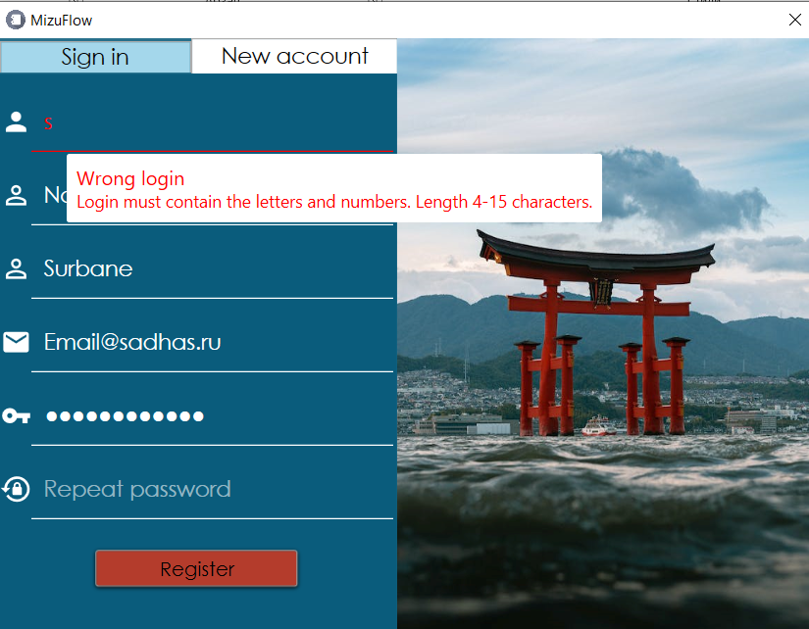

Рисунок 4.1 – Обработка некорректного логина

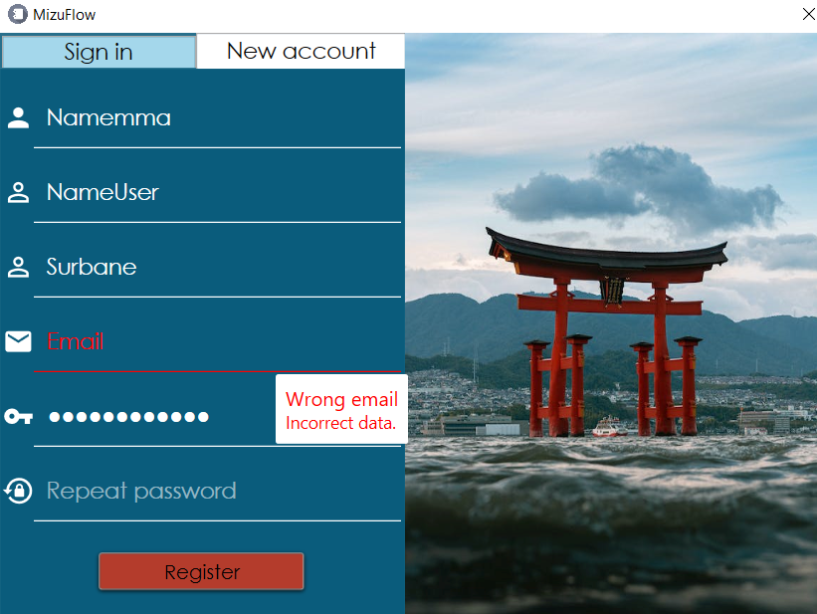

Рисунок 4.2 – Обработка некорректного email

Обработка некорректного пароля представлена на рисунке 4.3.

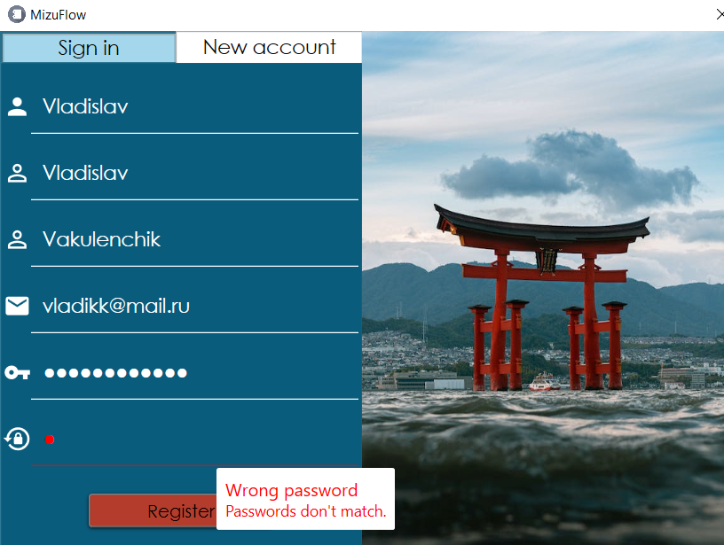

Рисунок 4.3 – Обработка некорректного пароля

При авторизации возможна ситуация, когда пользователь вводит неверные данные пользователя, который ещё не зарегистрирован. Обработка данного исключения продемонстрирована на рисунке 4.4

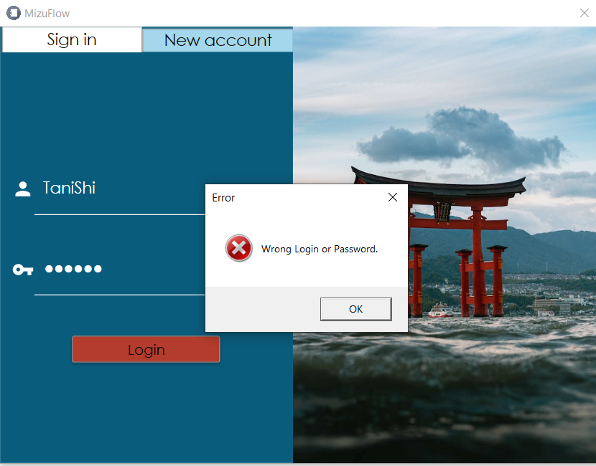

Рисунок 4.4 – Тестирование авторизации

## **4.2 Тестирование функций приложения**

Если мы попытаемся добавить задачу без текста, система этого не допустит. Обработка данного исключения продемонстрирована на рисунке 4.7.

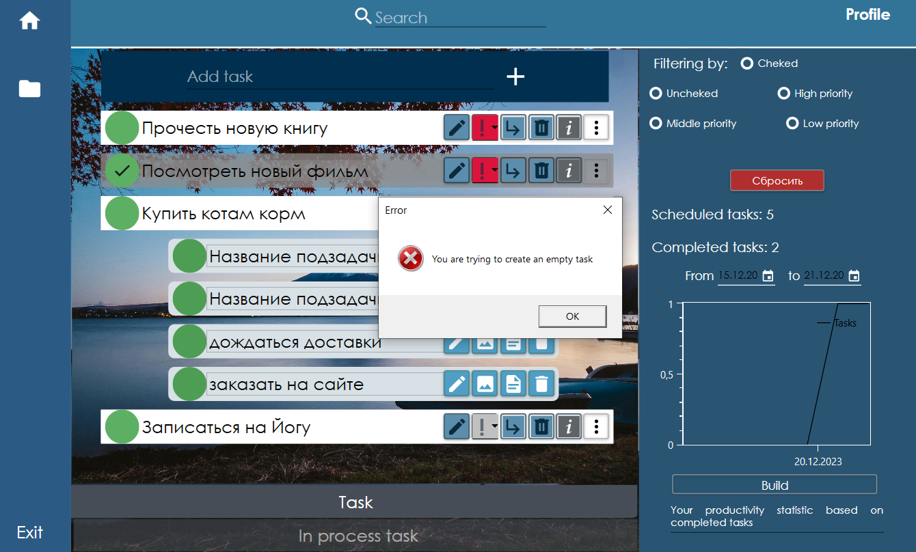

Рисунок 4.5 – Тестирование добавления пустой задачи

Если при построении статистического графика мы выберем неправильный диапазон дат, то ошибка будет обработана следующим образом:

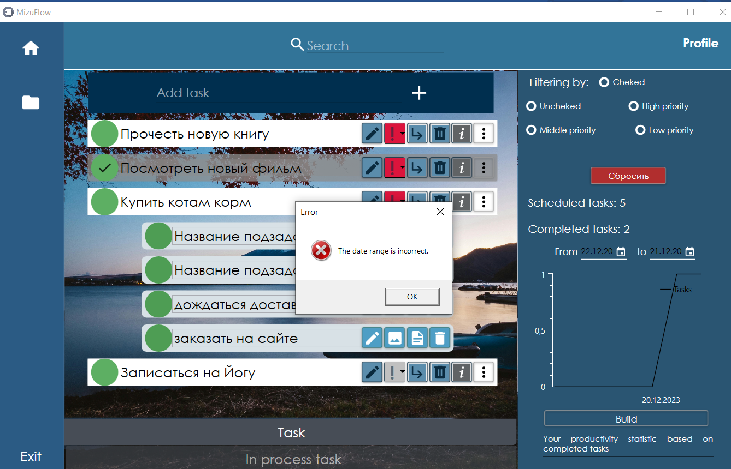

Рисунок 4.6 – Тестирование диапазона дат при построении графика

Введем некорректный номер телефона в окне пользователя, чтобы проверить валидацию. Рисунок 4.7.

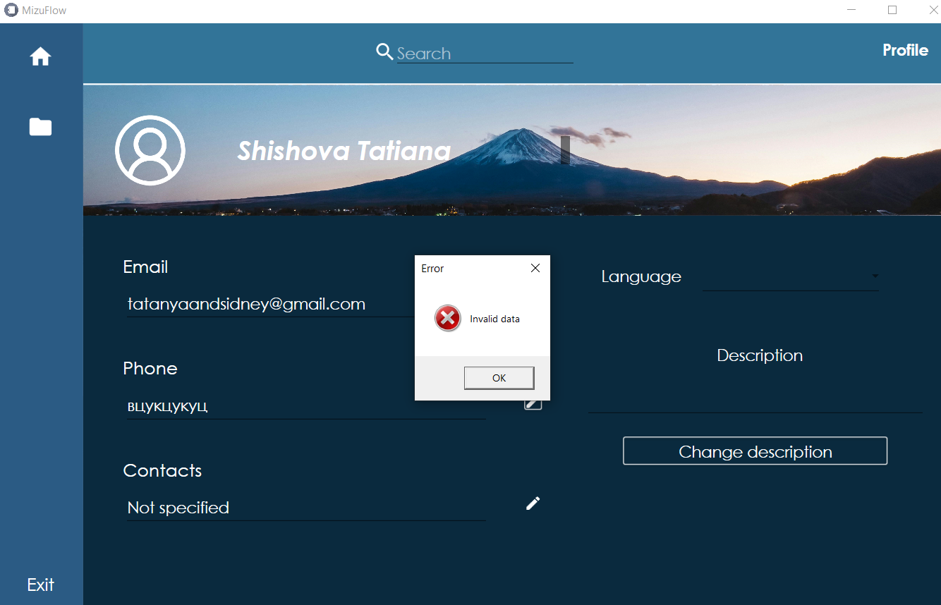

Рисунок 4.7 – Проверка не корректного номера телефона

**4.3 Вывод по разделу**

В данном разделе представлен обзор процесса тестирования и оценки работоспособности разработанного приложения. В первую очередь, проведен анализ требований к приложению, выделены основные функциональные и нефункциональные характеристики, подлежащие проверке. Это включало в себя верификацию соответствия приложения установленным требованиям, а также обеспечение его стабильной и безопасной эксплуатации. Проведение тестов выявило и устранило различные ошибки и недоработки в функционировании приложения. Таким образом, процесс тестирования и оценки работоспособности приложения не только выявил и устранил возможные проблемы, но и подтвердил его соответствие установленным требованиям, обеспечивая стабильное и эффективное функционирование.

# **5. Руководство по установке и использованию**

# **5.1 Системные требования**

Для эффективного использования данного приложения сбора данных пользователей необходимо, чтобы компьютер пользователя соответствовал определенным системным требованиям. Соблюдение этих требований имеет важное значение, поскольку в противном случае пользователь может столкнуться с трудностями при взаимодействии с приложением. Для удобства использования приложения необходимо, чтобы у пользователя был компьютер с операционной системой не ниже Windows 10 x64, объемом оперативной памяти не менее 3 ГБ для нормального функционирования системы и достаточным свободным местом для работы приложения.

Также требуется процессор Intel Pentium с частотой 2.3 ГГц и выше или AMD Ryzen 3 с частотой 2.2 ГГц и выше. Рекомендуется наличие дискретной видеокарты начального уровня для плавного воспроизведения анимаций в приложении. Минимальное пространство на диске должно составлять приблизительно 20 ГБ, учитывая, что большая часть этого пространства занимается операционной системой. Также необходим установленный пакет библиотек Visual Studio 2008–2023, хотя они обычно уже предустановлены в системе. Этот набор включает различные компоненты и DLL-файлы для совместной работы операционной системы Windows, аппаратных компонентов ПК и приложений. Кроме того, следует обеспечить наличие установленного пакета библиотек .NET Framework и версии 19 SQL Server Management Studio для полноценной работы приложения.

# **5.2 Установка приложения**

Из предоставленных файлов выбираем setup.exe (рисунок 5.1) и проходим стандартный процесс установки приложения (рисунок 5.2 – 5.4).



Рис 5.1 – файлы установщика приложения;

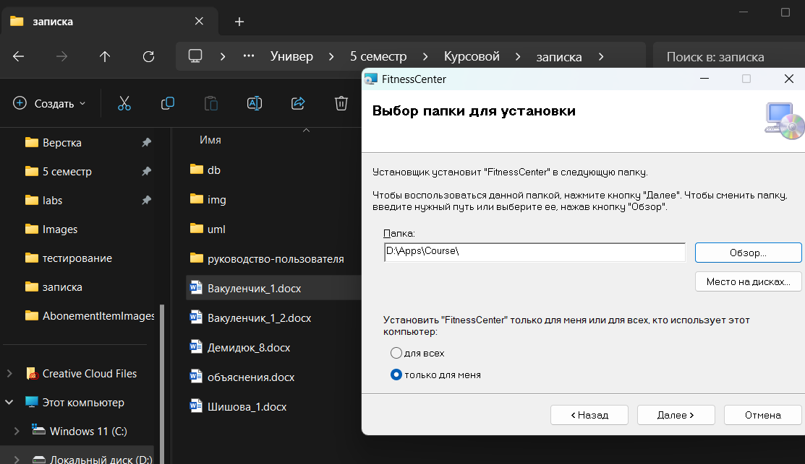

Рис 5.2 – выбор папки сохранения;

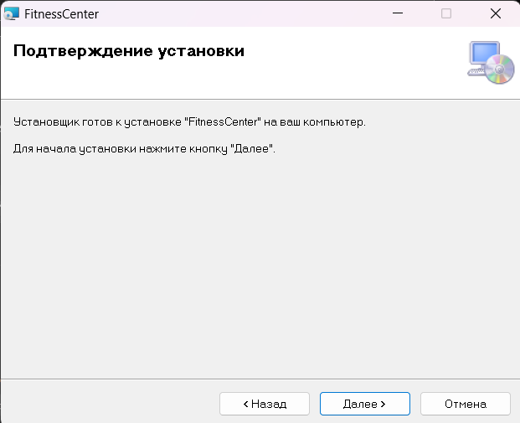

Рис 5.3 – подтверждение установки приложения;

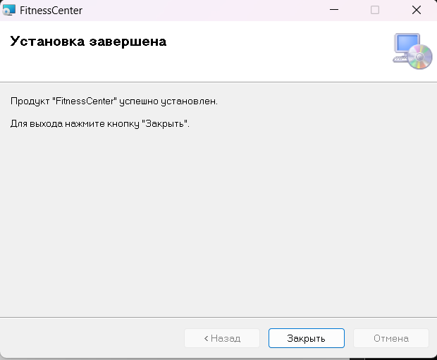

Рис 5.4 – оповещение об успешной установке;

# **5.3 Описание процесса использования приложения**

При запуске установщика открывается окно регистрации и входа. Рисунок 5.5.

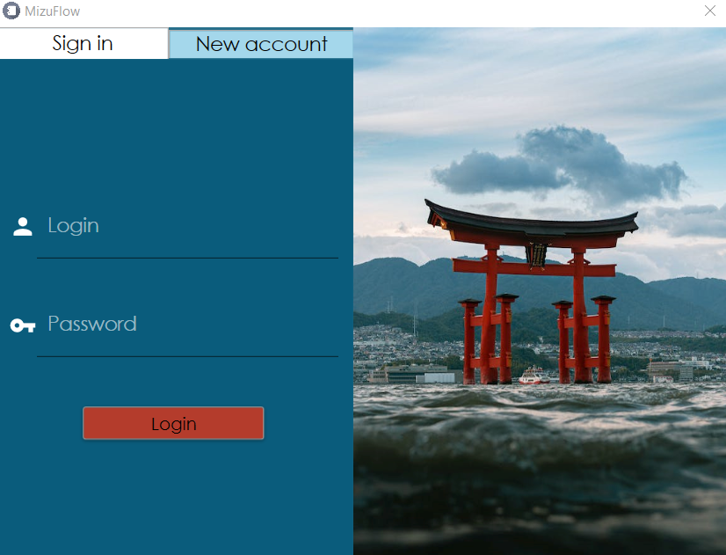

Рис 5.5 – стартовое окно приложения;

После регистрации и входе в приложение, открывается главная страница, на которой расположен весь основной функционал. (рис. 5.6).

|  |
| --- |
|  |

Рис 5.6 – Главная страница;

В текстовое поле можно ввести название задачи и добавить ее. Нажав на иконки справа от названия, можно: изменить название задачи – для этого нажать на кнопку, поменять название, нажать повторно на кнопку для сохранения.

Задачи можно отсортировать по чекбоксам находящимся справа в боковом окне: сортировка по выполненным и невыполненным задачам, по приоритетам. Пример сортировки представлен на рисунке 5.7.

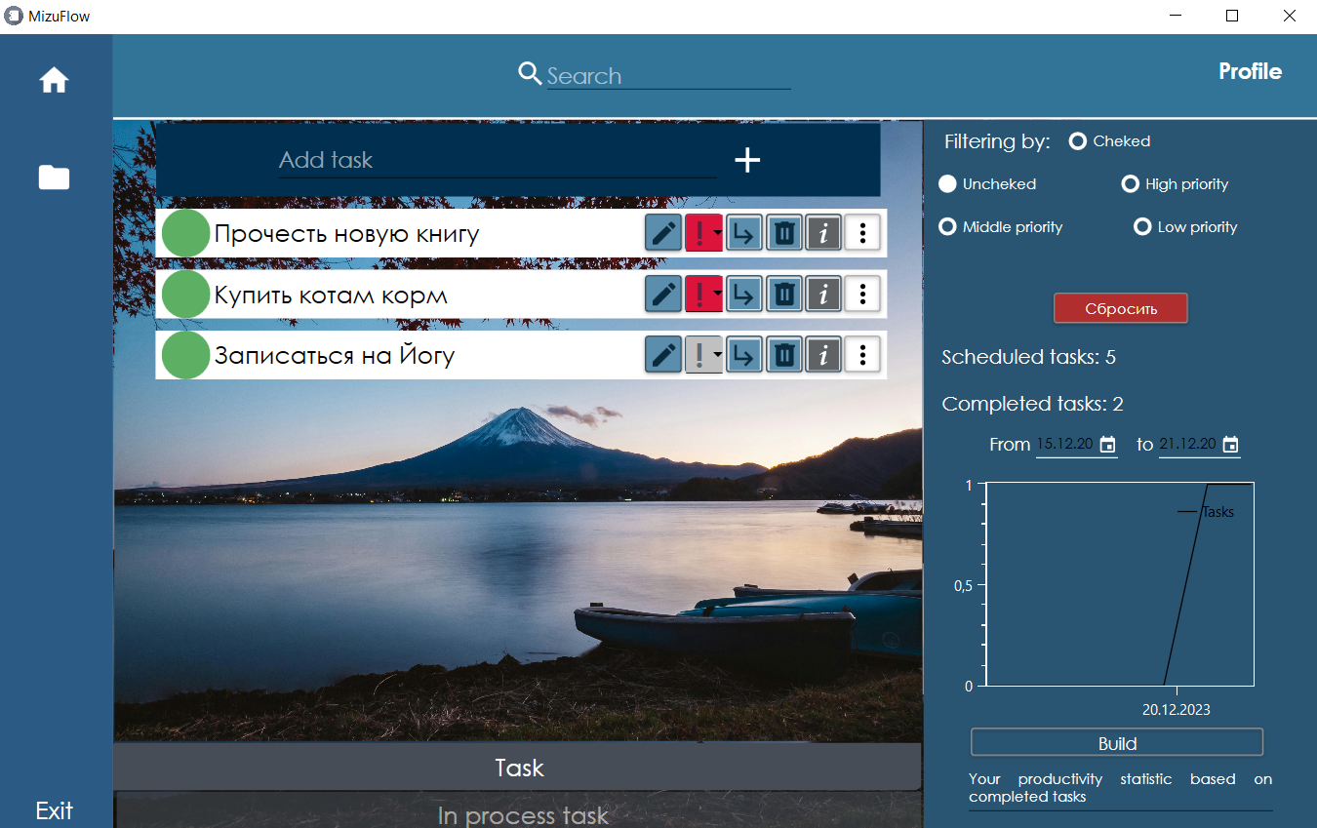

Рис 5.7 – Пример сортировки;

На вкладке “Пользователь” можно поменять информацию о пользователе. Можно указать email, номер телефона, поменять язык, добавить описание и установить новую картинку профиля. Рисунок 5.8.

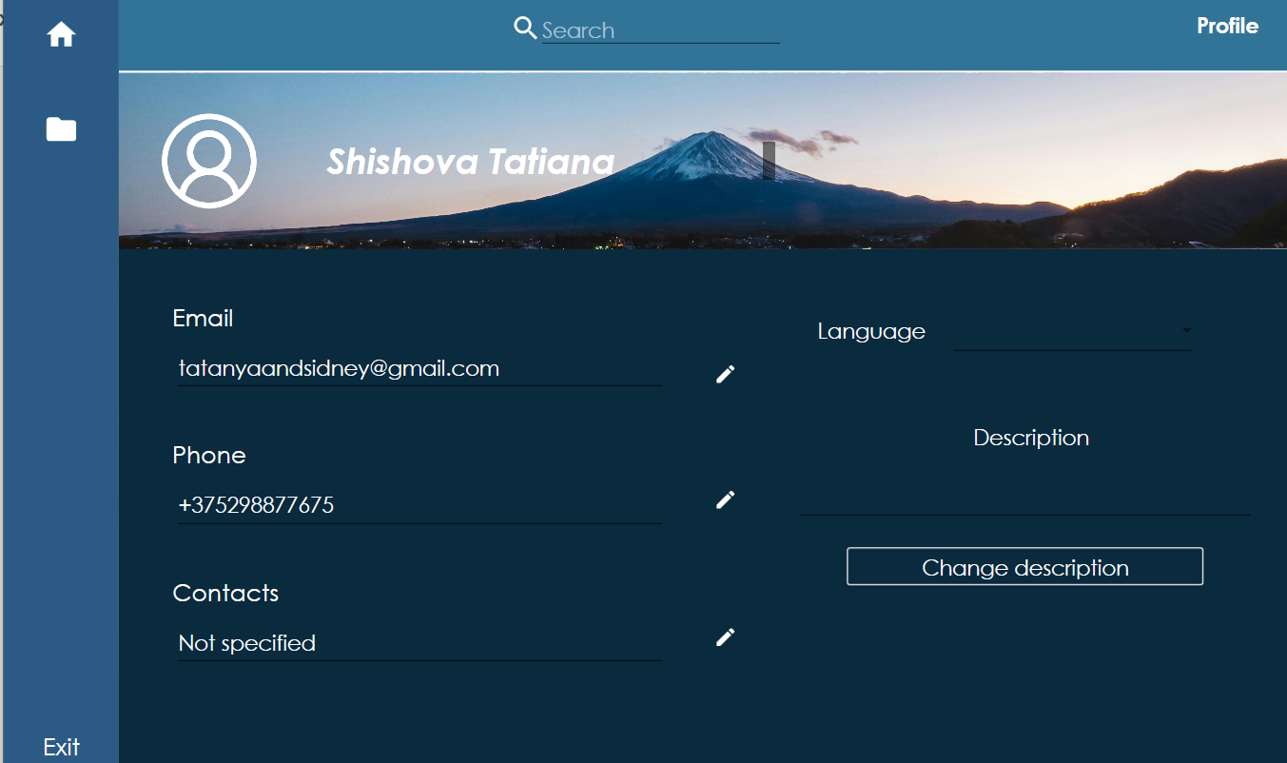

Рис 5.8 – Страница пользователя;

Пример смены изображения и добавление информации. Рисунок 5.9.

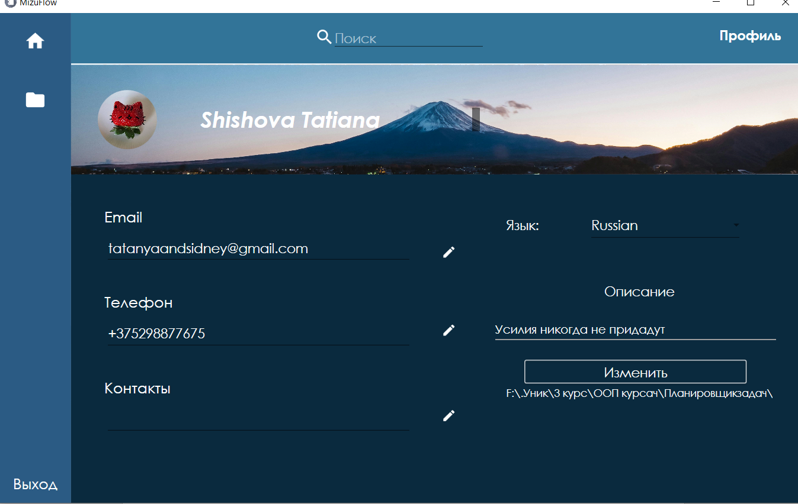

Рис 5.9 – Отредактированная информация пользователя;

На главной странице можно осуществить поиск по задачам. Демонстрация представлена на рисунке 5.10.

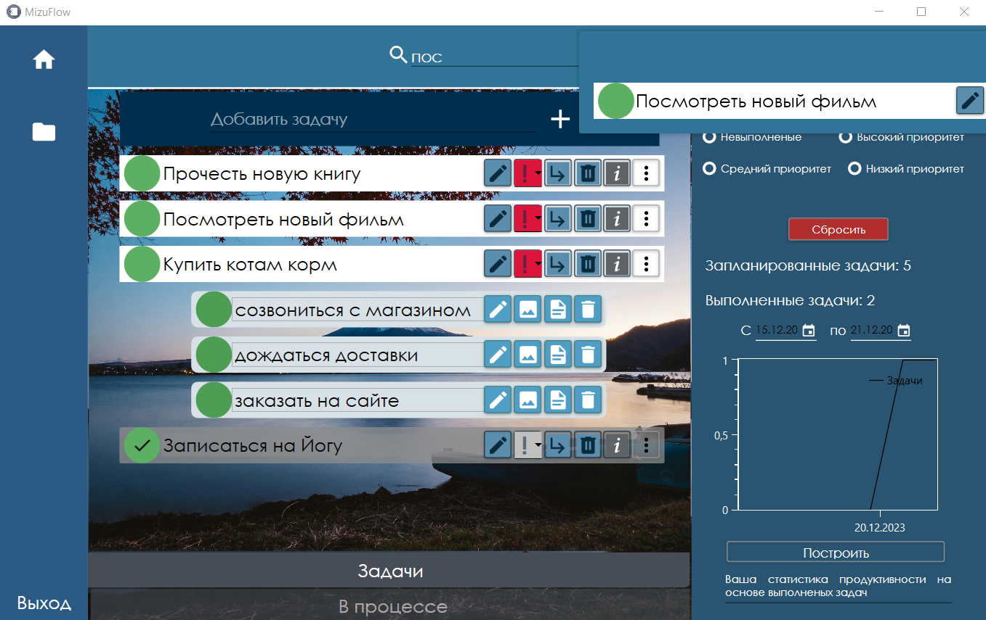

Рис 5.10 – Пример поиска задач;

Страница групп задач. На ней можно создать группу. Рисунок 5.11.

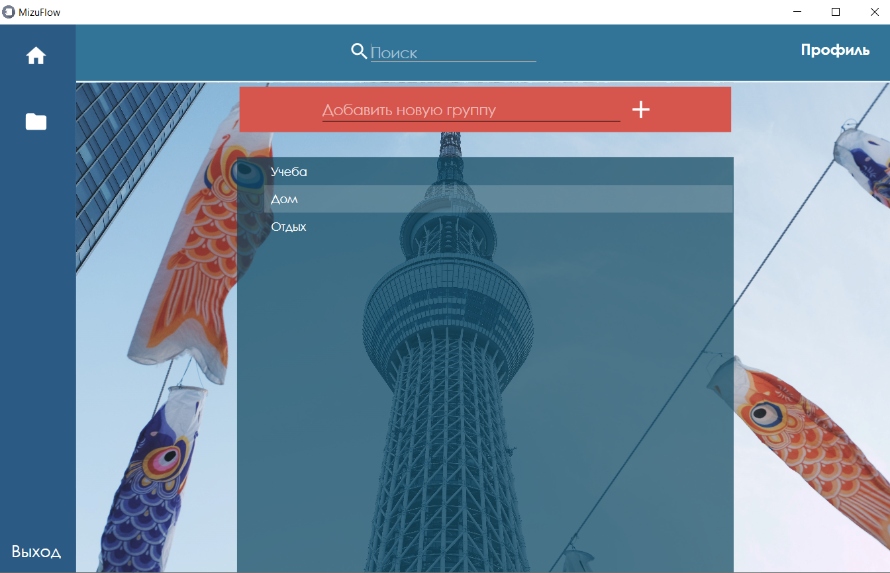

Рис 5.11 – Страница групп для задач;

**5.4 Вывод по разделу**

В данном разделе был представлен обзор процесса установки, настройки и использования разработанного приложения "Фитнес-центра". Системные требования были подробно описаны, обеспечивая пользователей информацией о необходимых характеристиках и ресурсах компьютера для эффективной работы приложения.

Раздел также включает в себя шаги установки приложения, начиная с запуска установочного файла и заканчивая оповещением об успешной установке. Инструкции и скриншоты облегчают процесс установки, обеспечивая пользователей простым и понятным путем. Описание процесса использования приложения предоставляет пользователю взгляд на ключевые функции и возможности, включая регистрацию, просмотр доступных абонементов, взаимодействие с тренерами, редакцию профиля, а также отслеживание статусов оформленных абонементов. Страница "Расписание" предоставляет информацию о текущем расписании услуг фитнес-центра.

В целом, раздел предоставляет полное понимание того, как использовать и взаимодействовать с приложением, что делает его удобным и доступным для пользователей с различным опытом использования программного обеспечения.

# **Заключение**

В ходе выполнения курсовой работы было разработано программное средство «Планировщик задач» на языке C# с использованием технологий Entity Framework, WPF, концепции визуального оформления Material Design и библиотеки для построения графиков OxyPlot.

При разработке программного средства были выполнены все пункты из указанного списка предполагаемого основного функционала приложения, а именно:

* составлена база данных;
* сделано разграничение личных и рабочих задач;
* реализовано распределение задач по уровню важности;
* реализовано добавление подзадач

Данное программное средство имеет удобный и понятный интерфейс. Результаты проведенного тестирования показали, что приложение обрабатывает все исключительные ситуации.

В соответствии с полученным результатом работы программы можно сделать вывод, что разработанная программа работает верно, а требования технического задания выполнены в полном объеме.

**Список используемых источников**

1. Trello [Электронный ресурс] – Режим доступа: <https://trello.com/ru> – Дата доступа: 17.10.2023
2. WEEEK [Электронный ресурс] – Режим доступа: <https://weeek.net/ru> – Дата доступа: 17.10.2023
3. TickTick [Электронный ресурс] – Режим доступа: <https://ticktick.com/> – Дата доступа: 17.10.2023
4. MF [Электронный ресурс] – Режим доступа: https://mf.by – Дата

доступа: 27.10.2023

1. Uml [Электронный ресурс] – Режим доступа: https://uml.org/ – Дата

доступа: 29.11.2023

1. Metanit [Электронный ресурс] – Режим доступа: https://metanit.com/ – Дата

доступа: 29.11.2023

1. OxyPlot Documentation [Электронный ресурс] – Режим доступа: <https://www.oxyplot.org/>
2. Material Design [Электронный ресурс] – Режим доступа: <https://material.io/design/>

# **ПРИЛОЖЕНИЕ А**

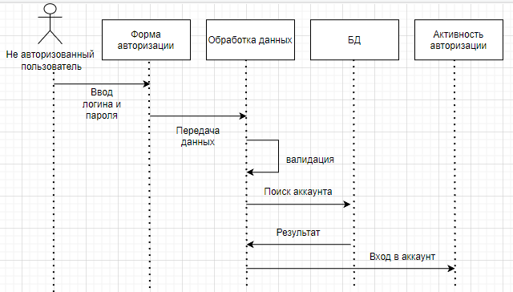

# **ПРИЛОЖЕНИЕ Б**

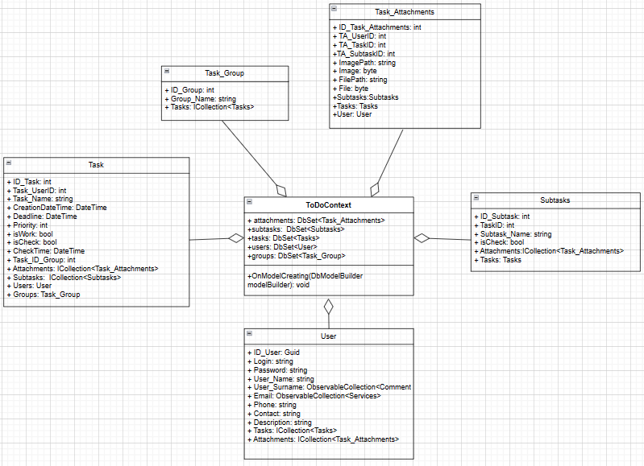

# **ПРИЛОЖЕНИЕ B**

|  |
| --- |
| use MizuFlowDB;-- Таблица USER  CREATE TABLE [dbo].[USER] (  [ID_User] INT IDENTITY (1, 1) NOT NULL,  [Login] NVARCHAR(100) NOT NULL,  [Password] NVARCHAR(100) NOT NULL,  [User_Name] NVARCHAR(100) NOT NULL,  [User_Surname] NVARCHAR(100) NOT NULL,  [Email] NVARCHAR(100) NULL,  [Phone] NVARCHAR(15) NULL,  [Contact] NVARCHAR(255) NULL,  [Description] NVARCHAR(255) NULL,  PRIMARY KEY CLUSTERED ([ID_User] ASC)  );  SELECT * FROM [dbo].[USER];  -- Таблица GROUP  CREATE TABLE [dbo].[Task_Group] ( --НАЗВАНИЕ ПОМЕНЯЛА ХАПИСКУ ИСПРАВИТЬ  [ID_Group] INT IDENTITY (1, 1) NOT NULL,  [Group_Name] NVARCHAR(100) NOT NULL,  PRIMARY KEY CLUSTERED ([ID_Group] ASC)  );  -- Таблица TASK  CREATE TABLE [dbo].[TASK] (  [ID_Task] INT IDENTITY (1, 1) NOT NULL,  [Task_UserID] INT NOT NULL,  [Task_Name] NVARCHAR(100) NOT NULL,  [CreationDateTime] DATETIME NOT NULL,  [Deadline] DATETIME NOT NULL, --ВМЕСТО исправиоа DATE DATETIME  [Priority] INT NULL,  [IsWork] BIT NULL,  [isCheck] BIT NULL,  [CheckTime] DATETIME NULL,  [Task_ID_Group] INT NULL,  PRIMARY KEY CLUSTERED ([ID_Task] ASC),  CONSTRAINT [FK_TASK_USER] FOREIGN KEY ([Task_UserID]) REFERENCES [dbo].[USER] ([ID_User]),  CONSTRAINT [FK_TASK_GROUP] FOREIGN KEY ([Task_ID_Group]) REFERENCES [dbo].[Task_Group] ([ID_Group])  );  -- Таблица SUBTASKS  CREATE TABLE [dbo].[SUBTASKS] (  [ID_Subtask] INT IDENTITY (1, 1) NOT NULL,  [TaskID] INT NULL,  [Subtask_Name] NVARCHAR(200) NOT NULL,  [isCheck] BIT NULL,  PRIMARY KEY CLUSTERED ([ID_Subtask] ASC),  CONSTRAINT [FK_SUBTASK_TASK] FOREIGN KEY ([TaskID]) REFERENCES [dbo].[TASK] ([ID_Task])  );  -- Таблица TASK_ATTACHMENT  CREATE TABLE [dbo].[TASK_ATTACHMENT] (  [ID_Task_Attachments] INT IDENTITY (1, 1) NOT NULL,  [TA_UserID] INT NULL,  [TA_TaskID] INT NULL,  [TA_SubtaskID] INT NULL,  [ImagePath] NVARCHAR(255) NULL,  [Image] VARBINARY(MAX) NULL,  [FilePath] NVARCHAR(255) NULL,  [File] VARBINARY(MAX) NULL,  PRIMARY KEY CLUSTERED ([ID_Task_Attachments] ASC),  CONSTRAINT [FK_TA_USER] FOREIGN KEY ([TA_UserID]) REFERENCES [dbo].[USER] ([ID_User]),  CONSTRAINT [FK_TA_TASK] FOREIGN KEY ([TA_TaskID]) REFERENCES [dbo].[TASK] ([ID_Task]),  CONSTRAINT [FK_TA_SUBTASK] FOREIGN KEY ([TA_SubtaskID]) REFERENCES [dbo].[SUBTASKS] ([ID_Subtask])  );  -- Drop table USER  DROP TABLE [dbo].[USER];  -- Drop table GROUP  DROP TABLE [dbo].[Task_Group];  -- Drop table TASK_ATTACHMENT  DROP TABLE [dbo].[TASK_ATTACHMENT];  -- Drop table SUBTASKS  DROP TABLE [dbo].[SUBTASKS];  -- Drop table TASK  DROP TABLE [dbo].[TASK]; |